Отчет
о проведении всероссийского открытого урока по основам безопасности жизнедеятельности, посвященного Дню гражданской обороны в
ГКОУ РД «Новоцолодинская СОШ Ахвахского района»
Гражданская оборона является составной частью оборонного строительства и обеспечения безопасности страны и выполняет одну из важнейших функций государства. В настоящее время в России сформирована и эффективно действует единая государственная система предупреждения и ликвидации чрезвычайных ситуаций (РСЧС), которая является национальной системой противодействия кризисным явлениям.
В Новоцолодинской СОШ 1 марта 2021 года для учащихся 3,4,8,9 классов ,с приглашением старшего прапорщика внутренней службы 11 ПЧС ПСО ФПС ГУ МЧС России по РД Аймурзаева А.У. проведен Всероссийский открытый урок ОБЖ, посвященный Дню гражданской обороны, главными задачами которого являлись:
- пропаганда культуры безопасности жизнедеятельности среди подрастающего поколения;
- практическая отработка навыков безопасного поведения школьников в различных условиях;
- популяризация профессий спасателя и пожарного;
- выработка у обучающихся практических навыков умения осуществлять мероприятия по защите в ЧС, оказание первой медицинской помощи.

Такие занятия позволяют расширить знания школьников о правилах безопасности и обучить их грамотному поведению при пожаре, на водоёмах, правилам оказания первой помощи.
В классе 3б классный руководитель Алимова Ю.Р. провела урок ОБЖ.
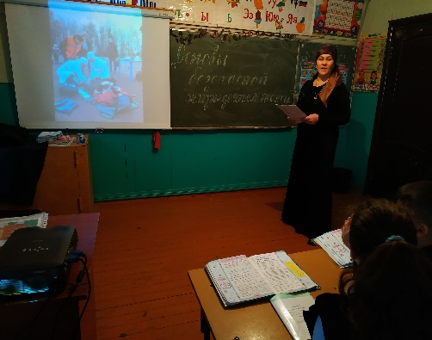
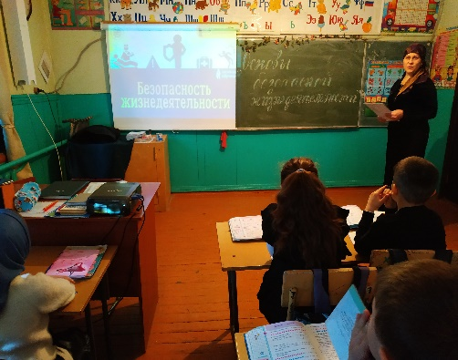

Ребятам была показана презентация об основах безопасности жизнедеятельности. Ребята сами рассказывали о правилах безопасного поведения в различных ситуациях. Были разыграны ситуации «Опасные места на улице, на пустыре, в парке». Дети с интересом участвовали в игре «Если горит у соседей» с использованием мультимидийного приложения «Сам себе МЧС».

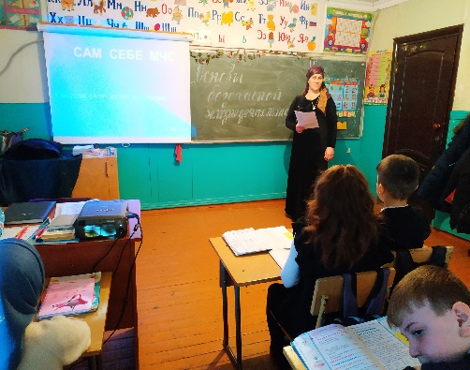
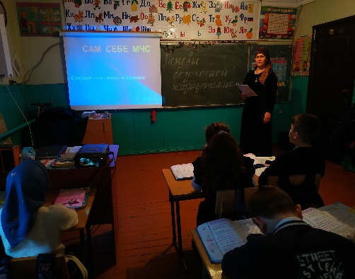

В конце урока ребята еще раз вспомнили номера экстренных служб.

В 4 классе прошел урок ОБЖ по теме «Пожары».
Цель урока: дать учащимся представление о значении огня в жизнедеятельности человека, о причинах возникновения пожаров и их возможных последствиях для безопасности человека. Сформировать у учащихся убеждение в необходимости знать правила пожарной безопасности и соблюдать их в повседневной жизни.
Провели практическую работу по оказанию первой доврачебной помощи при различных травмах.

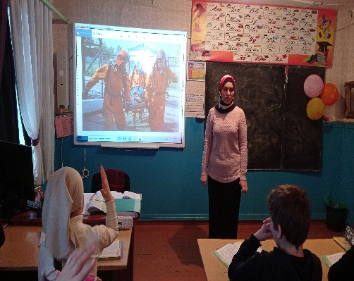
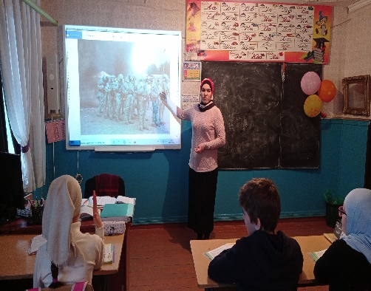

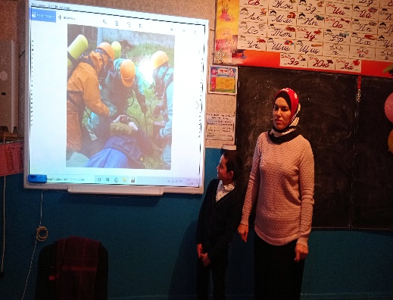
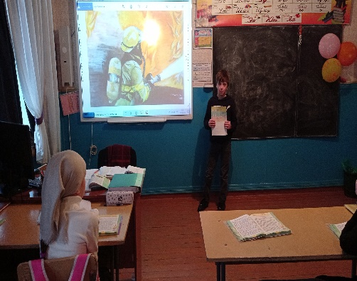

В ходе урока ребята посмотрели презентацию по теме и ответили на вопросы классного руководителя Алибахарчиевой С.М. о правилах поведения при возникновении ЧС. В заключение урока было отмечено, что полностью избежать возникновения пожаров в быту невозможно, но уменьшить вероятность возгораний за счет снижения отрицательного влияния человеческого фактора необходимо. Для этого каждый человек должен знать общие правила поведения в области пожарной безопасности и соблюдать их в повседневной жизни.

В 8,9 классе были проведены соревнования по использованию индивидуальных средств защиты – противогаза и ОЗК. На занятии ставились следующие задачи:
1. Знать назначение и виды средств индивидуальной защиты населения.
2. Формировать умение применять на практике противогаз и ОЗК.
3. Формировать чувство ответственности за себя, своих близких и товарищей при возникновении ЧС мирного и военного времени.

Можно, конечно, стараться избегать опасных мест, но в настоящее время это не всегда возможно. Поэтому, чтобы не попасть в беду, необходимо знать о возможных опасностях, учитывать их особенности и правильно вести себя.
Задача этого открытого урока — не только познакомить учащихся с этими опасностями, но и научить правильно вести себя в ЧС, чтобы сохранить здоровье, а может быть, и самое главное – жизнь.

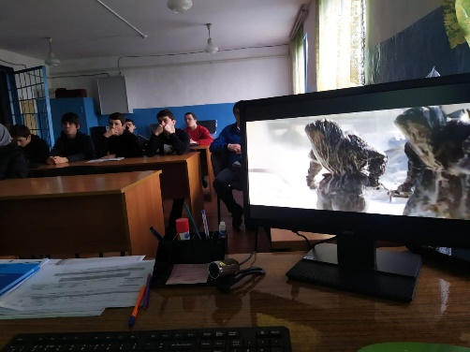
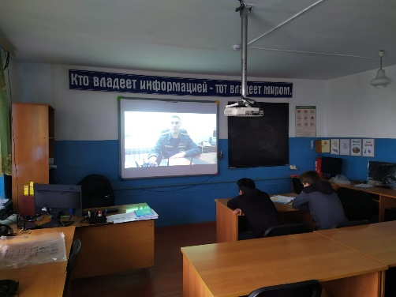

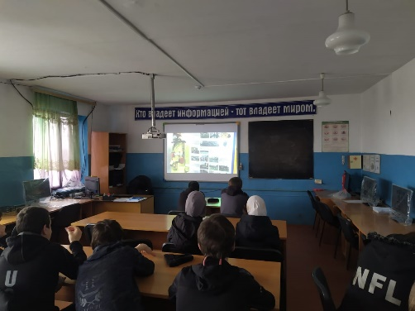
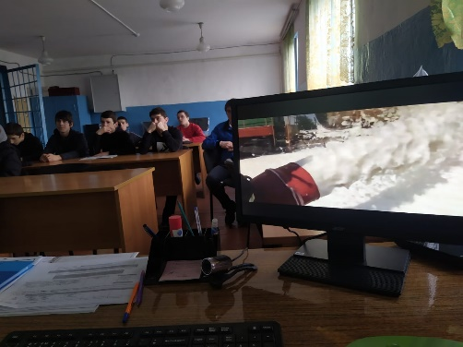

Учитель ОБЖ: Алиев Т.Т.

